**Vocabulaire : les antonymes (contraires) 6e D**

Les **antonymes** (contraires) sont des mots de **sens opposé**. Il y a **deux façons** de dire d’exprimer (de dire) le contraire d’un mot :

- soit en utilisant un **mot différent**. Exemples : bien / mal, plein / vide

- soit en ajoutant un **préfixe**. Exemples : possible / **im**possible, faire / **dé**faire.

Exercices

1- Relie chaque mot et son antonyme (contraire).

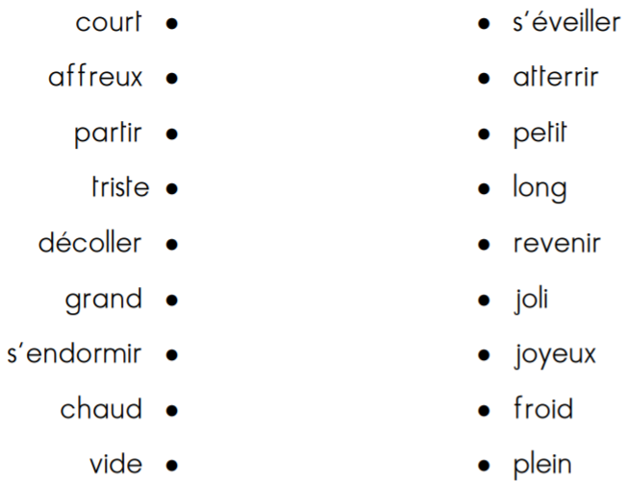

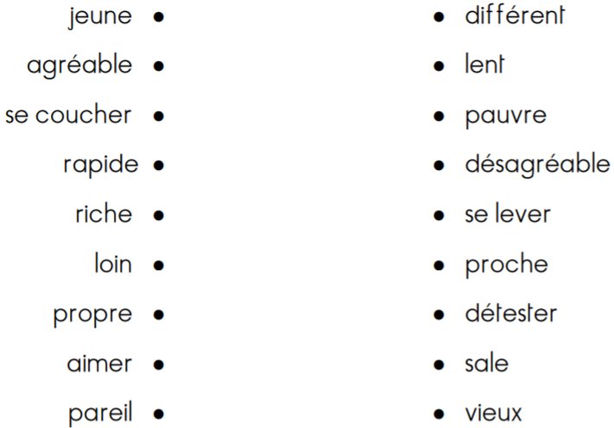

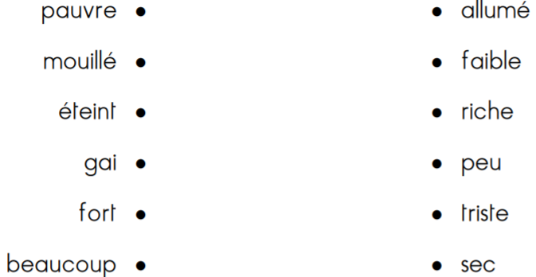

2 - Ecris le contraire de chaque mot en utilisant, si nécessaire un des préfixes suivants : in-, mal-, im-, dé-

|  |  |  |  |
| --- | --- | --- | --- |
| gentil |  | S’habiller |  |
| heureux |  | Connu |  |
| buvable |  | utile |  |
| enrouler |  | clair |  |
| sale |  | froid |  |
| remplir |  | ranger |  |
| moins |  | petit |  |
| lent |  | visible |  |

3- Récris les phrases suivantes en remplaçant le mot souligné par son antonyme.

a. Louis commence son exercice.

b. Tu habites près du collège.

c. Les chouettes chassent le jour.

d. Le chien dresse les oreilles.

e. Les enfants se réveillent doucement.

f. Le maçon détruit le mur.

g. Pierre met son manteau.

4- Ajoute un des préfixe proposés pour construire des mots de sens contraire : in-, im-,mal- ou dé-.

